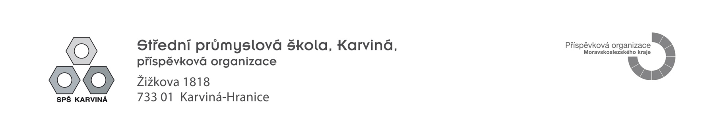

Střední škola techniky a služeb, Karviná, příspěvková organizace
Tř. Osvobození 60/1111
735 06 Karviná – Nové Město
PELICAN ^{CLUB}
Hrabinská 1951
737 01 Český Těšín
tel: 558 736 885, 776 831103

VÁŠ DOPIS ZN.:
ZE DNE:
NAŠE ZN.: SPŠ-KA/obj 22/2022
VYŘIZUJE: Kateřina Magierová
ODDĚLENÍ: ekonomické
TEL.: 596 348 161
E-MAIL: ucetni@sps-karvina.cz

DATUM: 16. května 2022

Objednávka č. 22/2022

Objednáváme u Vás tímto přezkoušení 39 našich studentů dle níže rozepsaného:

7 studentů - zkouška ZK 111 1.1
32 studentů - zkouška ZK 135 1.1

Přezkoušení proběhne dne 27.5.2022 od 7 hodin v prostorách naší školy a cena za jednoho studenta
za přezkoušení je 1 400 Kč.

Fakturu nám zašlete prosím na výše uvedenou adresu.

Děkujeme za vyřízení naší objednávky.

Ing. Česlava Lukaštíková
ředitelka školy

Nejsme plátci DPH.

www.sps-karvina.cz IČ: 62331515 Bankovní spojení Úřední hodiny: Po až Pá 07:00 – 15:30
tel.: 596 348 161 DIČ: CZ62331515 ČSOB a.s., pobočka Karviná
č.účtu: 101036467/0300

